Внимание! Ворота устанавливать на выровненную по горизонту поверхность.
Фиксировать через уши на верхней части конструкции.

ИНСТРУКЦИЯ ПО ЭКСПЛУАТАЦИИ

Используйте ворота по назначению!

ПРАВИЛА ТРАНСПОРТИРОВКИ

Изделие должно транспортироваться грузовым транспортом с соблюдением правил для конкретного вида транспорта.

ГАРАНТИЙНЫЕ ОБЯЗАТЕЛЬСТВА

Изготовитель гарантирует соответствие ворот для мини-футбола требованиям технических условий при соблюдении потребительских условий эксплуатации и хранения.
Гарантийный срок эксплуатации – 12 месяцев со дня получения ворот потребителем Гарантийный ремонт производится только при наличии паспорта.

СВЕДЕНИЯ О РЕКЛАМАЦИЯХ

В случае обнаружения дефектов и неисправностей изделия Потребитель имеет право предъявить рекламацию в течение 30 дней с момента получения изделия, изготовитель обязуется удовлетворить требования по рекламации в течение 30 дней с момента её получения.

СВИДЕТЕЛЬСТВО О ПРОДАЖЕ

Дата _________ Выдал __________________________

Дата _________ Подпись покупателя________________
ООО «Пумори – Спорт»

ВОРОТА ДЛЯ МИНИФУТБОЛА СВОБОДНО СТОЯЩИЕ
(разборные, створ 60х60)

Паспорт – описание
В3.000.000ПС

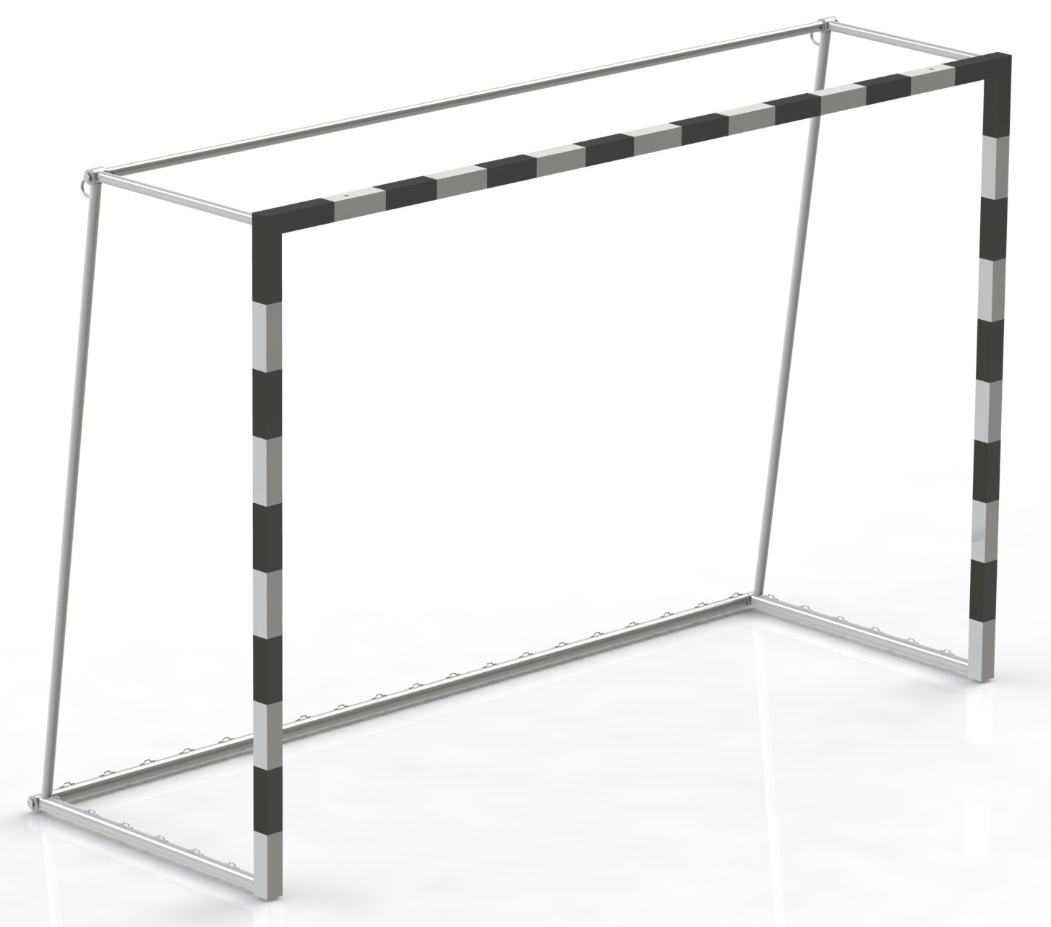
Россия, 620142, г. Екатеринбург, ул. Монтёрская, 3
Тел.: (343) 287-93-70; 287-93-80
E-mail:psp@pumori.ru
www.pumorisport.ru
ТЕХНИЧЕСКОЕ ОПИСАНИЕ
Техническое описание предназначено для ознакомления с конструкцией ворот для минифутбола. Оно содержит данные об устройстве изделия, необходимые для обеспечения его правильной эксплуатации.

НАЗНАЧЕНИЕ
Ворота для минифутбола предназначены для игры в минифутбол. Устанавливаются в здании и на открытой площадке.

ТЕХНИЧЕСКИЕ ДАННЫЕ
Габаритные размеры:
Ширина, мм 3120
Высота, мм 2060
Глубина, мм 1100
Вес, не более, кг 88
Размеры створа:
Высота, мм 2000
Ширина, мм 3000

УСТРОЙСТВО ИЗДЕЛИЯ

Ворота представляют собой сборную конструкцию, состоящую из боковин (1, 2), верхней перекладины (3), стяжек (4, 5). Створ ворот изготовлен из стальной трубы 60х60 мм. Боковины и задняя часть из круглой трубы Ø33,5мм и Ø48мм.

КОМПЛЕКТАЦИЯ

1. Боковина (правая) 1
2. Боковина (левая) 1
3. Перекладина 1
4. Перемычка 1
5. Перемычка 1
6. Шайба 4
7. Винт A.M8x20 ГОСТ 17475-80 4
8. Болт M16x80 ГОСТ 7798-70 4

Комплектация ворот сеткой производится по отдельному заказу за отдельную плату.
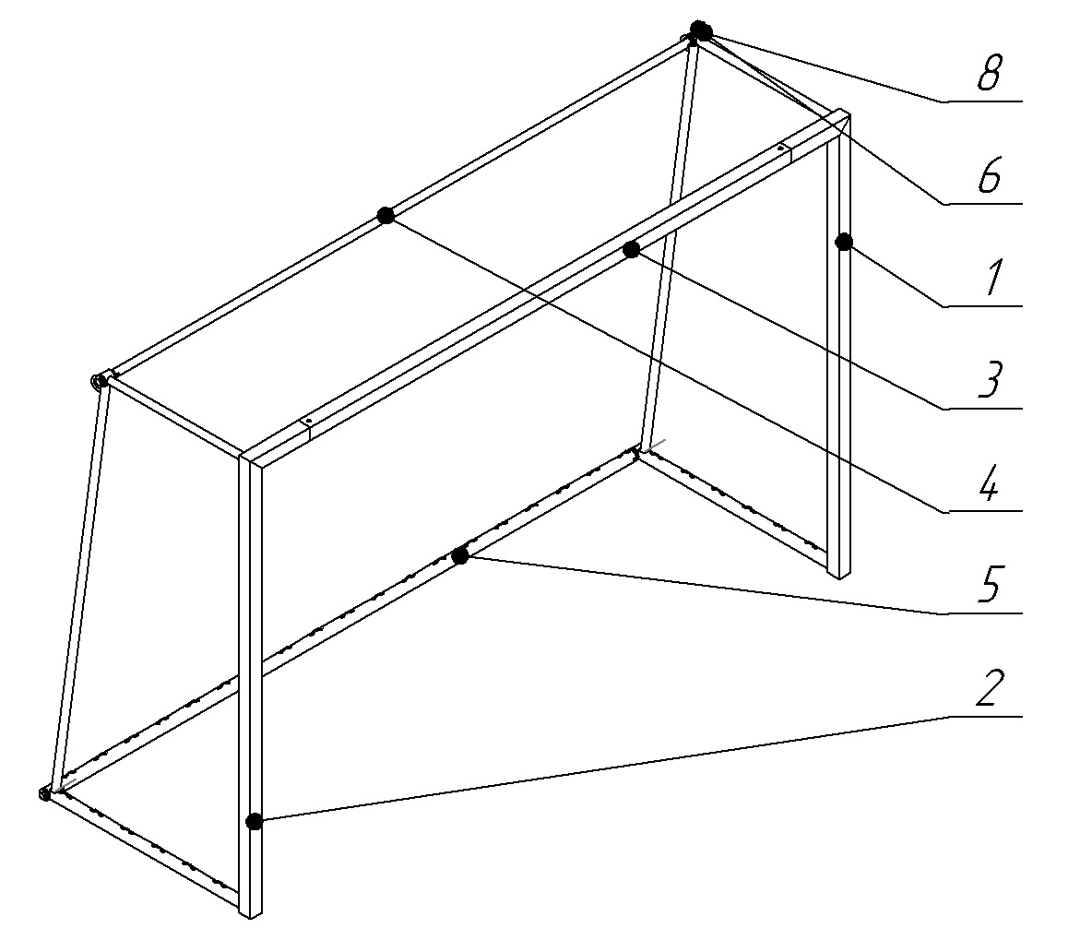
Изготовитель оставляет за собой право на изменение конструкции, не ухудшающие эксплуатационные характеристики изделия.

СВИДЕТЕЛЬСТВО О ПРИЕМКЕ
Код изделия: В3
соответствует техническим условиям конструкторской документации и признано годным для эксплуатации.

Приемку произвел ____________ Дата выпуска 25.10.2021г.
(роспись )

Приемку произвел ____________ Дата выпуска _________
(роспись кладовщика ПС)

